**Конспект лекций по дисциплине**

**Тема 1 Назначение и классификация спец. машин**

ТУ эффективно используется для: Сооружение Т.П. Разгрузки труб; распределения их вдоль траншеи удержание и стыковка при сварке, для опускания плетей труб в траншею

Основные параметры ТУ: момент устойчивости (главный параметр), номинальная грузоподъемность, дополнительная нагрузка на грузовом крюке, тяговое усилие, удельное давление на грунт, высота подъема и опускания, масса.

Классификация ТУ:

1) по номинальной грузоподъемности (5 типоразмеров ТУ)

-6,3; 12,5; 20;32; 50.

2) по типу движения: гусеничный, пневматический

3) по типу привода механический, гидравлический, комбинированный

**Тема 2 Трубоукладчики**

ТГ 502 АТ

Т- трубоукладчик

Г- гусеничный

50- грузоподъемность

2- модель

А- модернизация

Т- климат(тропики)

Вспомогательное оборудование для подъема труб

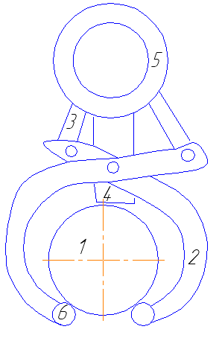1. клещевые захваты 2. торцевые захваты

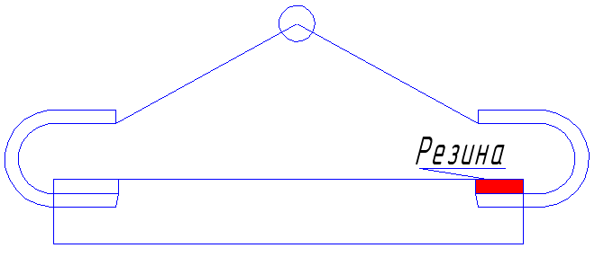

1.труба

2. захват

3.соединительное

звено

4. фиксатор

5. серьга 6. прорезиненная лапа

3) мягкие полотенца

Гибкие ленты выполняются из капроновой ткани. От грузоподъемности - полос может быть от 1 до 4

ПМ-520

520-диаметр трубы

4) Троллейные подвесы: позволяют держать трубу в приподнятом состоянии и перемещать ее.

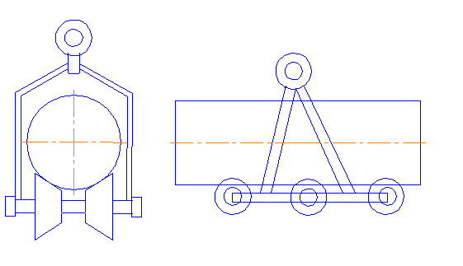

**2.1 Тяговый расчет**

Основными исходными данными для трубоукладчика являются:

1. грузоподъемность
2. сила тяги или тип трактора

Сила сопротивления перемещению

W=g(mт+mг) (f+i)

mт –масса трактора

mт- масса груза

f-коэффициент сопротивления движения

i- уклон

Проверка потенциальной возможности ТУ

Т=q(mт+mг)W

-коэффициент сцепления

Мощность:

- на передвижение:

Nп=

η1-

η2- по буксованию

η3- запас мощности

- на перевозку груза:

Nг=

U- груза

η- кпд привода

Nдв =1,1(Nг+Nп)

Устойчивость ТУ:

1. Грузовая устойчивость определяется характеристикой:

-Грузовой момент

Мг=mг·R

-Момент грузовой устойчивости

Мус=mт·l

l- длина от центра тяжести до ребра опрокидывания

Кустойчивости=

**2.2 Устойчивость трубоукладчика. Способы укладки труб трубоукладчиком**

1. Собственная устойчивость определяет при максимально откинутом противовесе, максимально поднятой стрелы без груза

Ксобственная устойчивость=1,5

а) Определение приведенного центра тяжести

Хцт=

б) Определение угла поперечной устойчивости

β=аrctg β≥Кδ[α]

Кб-коэффициент безопасности; 1,5≤ Кб≤2,2 (Кб=2,0)

α-угол наклона рабочей планки α=10о

ТГ-124 β=25о

САТ-594 β=33о

В процессе укладки должна быть обеспечена сохранность труб и изоляции, плотное прилегание ГП к дну траншеи

Технология укладки ГП

h=2,0 -2,5м

В этом случае смещение ГП осуществляется одновременно всеми ТУ с одним перехватом.

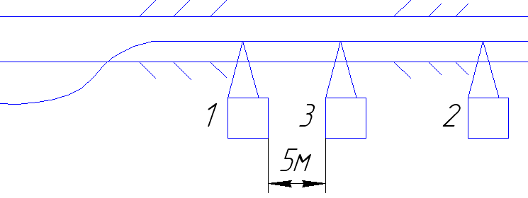

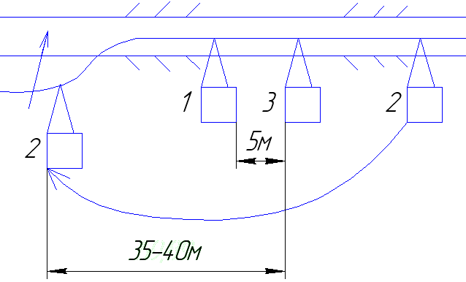

h>2,5м

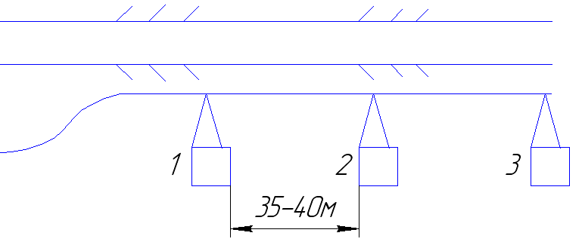

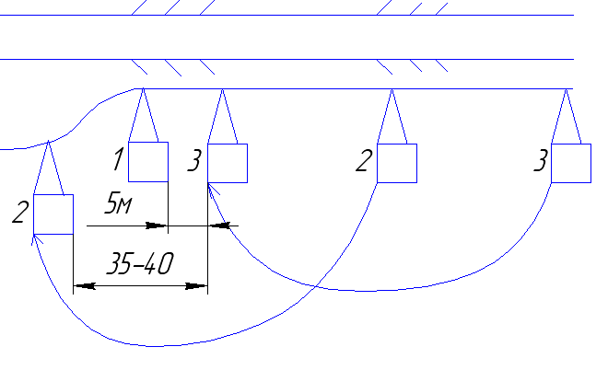

Во избежание возникновения больших напряжений высота подъема плети не более 1м, при работе тремя и более ТУ. Если 2 ТУ, то высота не более 0,8м.

При укладке за ИМ и ОМ

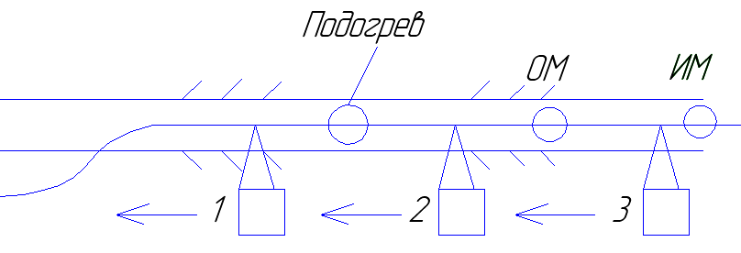

**2.3 Расчёт минимального количества точек подвеса**

**труб при укладке их в траншею**

Исходные данные для определения количества ТУ:

1. один из способов укладки ТП
2. высота подъема трубы. Если 3 ТУ- h не более 1м; 2 ТУ не более 0,8м.
3. сила тяжести единицы длины ТП
4. жесткость трубы
5. глубина траншеи

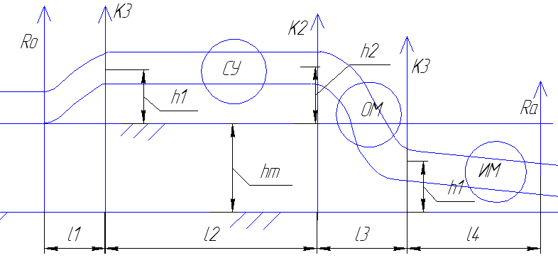

l1=2,46; l2=1,22;

l3=1,22; l4=2,4

g-сила тяжести одного погонного метра трубы

Определение нагрузок на ТУ и сопротивления грунта

К1=g(l1l2)+QСУ К2=g(l2l3)+QСМ

К3=g(l3l4)+QИМ Rо= RА=

Проверка ТП по напряженному состоянию

δ=

W-момент сопротивления поперечного сечения трубы

Число ТУ в каждой точке подвеса.

Ni=

Кi-знач-е а-вылет Му-момент устойчивости ТУ

**Тема 3 Трубогибочные станки**

Трубогибочные станции

При строительстве ГП изготовляют отводы (криволинейных труб) изогнутых под различными углами.

На 1км МТП - 1 отвод с среднем уголом 18о

Гибки подвергаются трубы из углеродных низколегированных сталей.

гибка сопровождается нежелательными явлениями:

1.уменьшение толщины стенки на внешней части изгиба

2.образование гофр и изломов на внутренней поверхности

3.сплющивание

4.упругие отводы

Для линейной части ТП допускается овальность по концам труб не более 2%

В области гнутой части трубы до 2,5%

СНиП 3.42-80 Норматив радиуса изгиба

|  |  |  |  |  |  |  |
| --- | --- | --- | --- | --- | --- | --- |
| Ø,мм | 1400 | 1200 | 1000 | 800 | … | 200 |
| R,см | 1400 | 1200 | 1000 | 800 | … | 200 |

В основе трубогибных станков лежит принцип обкат труб вокруг формующего лекала

На основе опыта установлено, что с уменьшение толщины трубы увеличивается вероятность потери устойчивости и образования гофр

Гофры мешают потоку, засоряются

Гофры ограничены нормами. Предельное значение не боле 10мм

Отечественные станки за одну гибку на 1-2градуса

Существует 2 способа изготовления отвода:

1. на трассе:

+: точно по месту изогнут трубу;

- : рабочий орган простаивает, нельзя гнуть изоляцию

2. в заводских условиях:

+: оборудование не простаивает; изогнуть потом изолировать

- : трубы большим радиусом неудобно транспортировать.

1. труба

2. лекало

3. упорный башмак

4. гибочный башмак

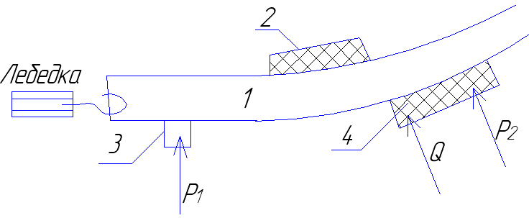

Q-усилие обжатия которое доводит состояние трубы близкое к пластичному состоянию

Р2-усилие гибочного ложмента

Р1-усилие от ложмента упора

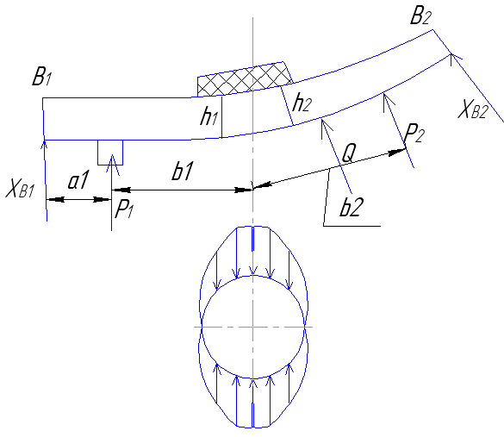

ХВ1, ХВ2 – прогиб

h- прогиб в середине

Θβ1=-коэффициент нагружения

β= r-радиус поперечного сечения

r =

Хβ1=

Θβ=-[рад]

Хβ2=[мм]

h1=Хβ1-в1 Θβ1

h2= Хβ2-в2 Θβ2

Δ=-(Θβ1· h1+ Θβ2· h2)

Δ2=α h2

Δ1=α h1

Р1= Р2=

Для избежания образования в месте гиба гофр внутрь трубы устанавливают ДОРН и создаваемое им давление сводит к минимуму кольцевые деформации

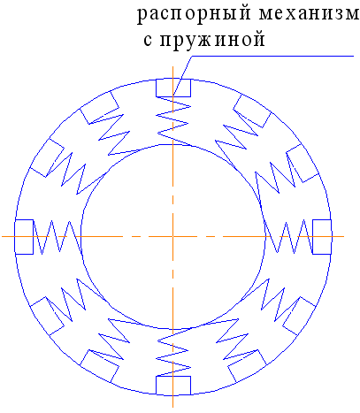

**Тема 4 Машины и трубопроводы**

Основные источники коррозии:

1.почва

2.блуждающие токи

3.атмосферные осадки

4.биологические процессы

5.морская вода

6.межкристальные процессы

Битумно-мастичные изоляционные материалы

состоят из: битума, резиновой мастики и армирующего материала.

В качестве основного наполнителя является нефтяной битум БН5,4; наполнитель известняк, асбест, мелкопорубленная резина и пластификатор.

В зависимости от температуры мастики делятся:

МБР 65 при tре +5 …-30оС

МБР 75 +15…-15

МБР 90 +35…-10

МБР 100 +40…-5

Бутилен 90; 80

После нанесения покрытия производить обвертку стеклохолстом реже крафтбумагу.

Обвертку брезол на горячих участках ТП

Конструкция битумных покрытий.

|  |  |  |
| --- | --- | --- |
| Тип покрытий | Конструкция защитного покрытия | Общая толщина покрытия |
| 1.Нормальное | Грунтовка, мастика, слой стеклохолста | δ= 4мм |
| 2.Усилие | Грунтовка, м, слой холста или Г, м, слой брезола | δ= 6мм δ= 7,5мм |
| 3.Весьма усиленное | Г, м (5мм), слой стеклохолста мастика (4мм),слой стеклохолста | δ= 9мм |

Грунтовка -промежуточный слой между металлом трубы и изоляционным покрытием и служит для увеличения их сцепления БМ-4 развед 1к3.

Полимерно пленочные покрытия

Липкие ленты:

+ :Упрощенная конструкция, увеличенная производительность, уменьшенная себестоимость

Срок службы 12-15 лет.

- слой грунтовки

- 1 или 2 слоя ленты

Покрытие также защищается оберточным материалом.

В качестве используют клеящую пленку (похожа на полимерную ленту)

В качестве грунтовки используют клей 88, клей 61

Марки: ПВХ (+55; -30) δ=3мм

Пластобит 40 (+30; -20) h=400; 450;500

В рулонах

Зарубежные материалы ПОЛИКЕН - Америка

НИТТО - Япония

АЛЬТЕНС – Италия

Комбинированное покрытие.

С 2001 запрещено изолировать трубы на трассе, только в заводских условиях.

Комбинированное покрытие состоит из нескольких слоев: 1 слой наносится грунтовка под высоким давлением для хорошей сплошности неровных поверхностей трубы. 2 слой наносится битумно-мастичное покрытие марки БИОМ-2 под высоким давлением 3 слой наносится полимерно-пленочное покрытие 4 слой крафт бумага бризол.(оберточный материал)

**Тема 5 Изоляционные машины**

Конструкция машин для нанесения битумно-мастичных изоляций.

В отечественных машинах заложен принцип облива трубы битумной мастикой, это большой минус, т.к. неровный слой покрытия.

В состав покрытия входит:

-битум БН 4;5

-брезол как армирующий материал

-стеклохолст (состоит из перекрестных волокон диаметр 18мм прочностью не менее

крафтбумага

состоит:

-рама

-узлы трансмиссии

-узел подогрева битума

-ходовой механизм

-шпули для обертывания материала

Работа ИМ:

1.Из лейки подается мастика на поверхность трубы, в нижней части расположены затирочные полотенца, которые снимают лишний слой битума и изолируют нижнюю часть трубы.

Лишний битум поступает в ванну, который подается в бачок с битумом.

2.Мехзанизм передвижения такой же …

Вращение шпули такой же;

Основные параметры:

-мощность

-усилие

-частота вращения шпули

-объем передвижения

Комбинированные машины.

В соответствии со

СНиП 3-1-76(по строит-ву) и

РД 12-411-01(по экспл-ции)

3-х стадийный контроль:

1.входной – проверка поступ-шего изоляц-го материала

2.опер-й – осущ-ется ГОСГОРТЕХНАДЗОРом (составляется вся документация по проверке качества изоляции перед засыпкой ТП).

3.контроль в процесс эксплуатации

При оператив-м контроле проводят сплошность, толщину покрытия, адгезию, число слоев, ширину нахлеста.

Сплошность – провер-ют визуально или дефектоскопом ДИ-7, ДЭП-1. Не должно быть пробоя при напряж-ии на щупе дефектоскопа не <5кВ.

Нахлест – у однослойной изоляции не < 3см.

У 2-х слойной 50%ширины ленты.

Если рулон заканчивается то след-щий наносится с нахлестом 10мм.

С помощью толщинометра – через 100м, на трассе в 4-ех точках периметра ТП а также в местах вызывающих сомнение.

Прилипаемость провер-т через 500м, испытания проверяют в

3-х точках. Если на трубе остается слой изиляции=>удовлетвор-но.

Перех-е сопротивление – на участке 4-50км сост-ие изоляции оценив-ся по I, A поляризации и см-е разных потенциалов труба-земля.

0,5В-хор. 0,4В-удовл. <0,4В-неуд.

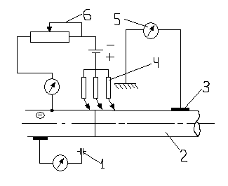1.медносуоьфитный электрод

2.труба

3.изоляция

4.заземление

5.милиампер

6.потенциал

Проверка на прочность – в ее основе – падение груза с h=0,5м. Форма груза шар.

ВСН – 008 -88

При строительстве; если труба влажная покрыта снегом или льдом должна быть высушена

Установка сушки СТ 532

1.Сушка

2.Очистка труб от грязи, ржавчины, окалины. ОМ1424

3.Изоляционная машина, которая наносит грунтовку (праймер) и пасивную изоляцию.

ИЛ 1422 эти машины наносят оберточный материал.

Установка сушки состоит из 2-х печей, которые насаживаются на ТП.

Каждая печь имеет горелку (t =1170оС)

Передняя печь снабжена скребками

Топливо и воздух подается по гибким шлангам.

Агрегат находится на прицепе и буксируется ТУ.

Пламя под напором совершает круговое движение вокруг ТП.

tра воздуха в трубе 60-80оС.

Трубоочистная машина

Несколько видов очистки трубы:

1.Химическая 2.Ультрозвуковая 3.Пескоструйная

4.Механическая

Для зачистки необходимых участков ТП (врезка муфты) используют пескоструйные агрегаты.

Для зачистки больших участков используют механический способ.

Несмотря на малые размеры шероховатости они оказывают существенное влияние на прочность и качество изоляционного покрытия.

Рекомендуется, чтобы поверхность ТП после очистки имела высоту неровностей 15-20 микрон.

Основные агрегаты очистной машины:

1.Двигатель, который установлен на раме машины Ткр, передается на роторы очистки и на механизм передвижения.

В последних конструкциях ДВС заменен на электродвигатель. Источником электроэнергии является генератор, который установлен на прицепе и цепляется к ТУ.

2.Перендний ротор, на котором закреплены резцы.

3.Задний ротор, на котором установлены щетки.

Роторы передний и задний вращаются в разные стороны для устойчивости.

4.Ходовой механизм.

5.Трансмиссия.

6.Рама.

7.Выносной пульт.

ОМ 530 «Велики луки» Псковская область. Транснефтемаш.

скорость 70-160

ступенчатая

частота вращения 45-90мин-1

Курганский завод выпускает ОМР с разъемным ротором и с применением вращающихся щеток вокруг оси, это позволяет использовать ее для ремонта и значительно увеличить качество очистки.

Частота вращения приводных щеток 1635мин-1.

Как показывают исследования измерения параметров очистки (окружная скорость, коэффициент перекрытия, угол резания, установки резца, усилие прижима) приводит к изменению характера микропрофиля поверхности.

Скребки на переднем роторе выполняют наиболее тяжелую часть работы.

Скребки снимают окалину, ржавчину, но скребки не приспособлены для удаления старой изоляции.

Щетки приспособлены для удаления загрязнения шероховатой поверхности трубы.

Материал щеток СОРМАЙТ комплект щеток на 600м.

В настоящее время Мекерам сплав что увеличивает стойкость.

Существует теория зависимости по определению основных параметров ОМ.

В отечественном машиностроении усилие прижима скребков 500-600 Н, щеток 300-350Н.

Для качественной очистки необходимо выдерживать соотношение скорости передвижения и линейной скорости вращения инструмента (для отечественных 116-258м/мин; для ротора зарубежного до 700мин-1.

Контроль качества очистки.

1.Визуальный контроль

2.Инструментальный

Визуальный.

Производится в соответствии ВСН.

ВСН 008-88.

В зависимости от антикоррозийного покрытия определяется степень очистки поверхности ТП.

Для визуальных используется рамка.

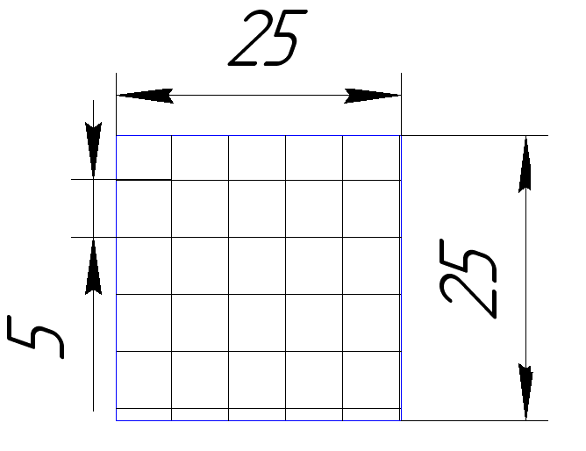

|  |  |  |
| --- | --- | --- |
| Вид противокор  розионного  покрытия | Степень очистки | Характеристика очищающей поверхности |
| 1.Термо  усадочное  и пленочное | 3 | Не более чем на 5% поверхности труб имеются пятна;(окалина, ржавчина).При перемещении рамки на это не более 10% должно быть занято пятном. |
| 2.Битумно  мастичные | 4 | Не более чем на 10% поверхности трубы пятна;(окалина, ржавчина).При перемещении рамки на это не более 30%. |

Инструментальный

Приборы:

1.Переносные

2.Стационарные (непосредственно на машину и существует 100% контроль поверхности.

Переносной типа «ОКО» по принципу измерения светоотражателя способности контролируя поверхность.

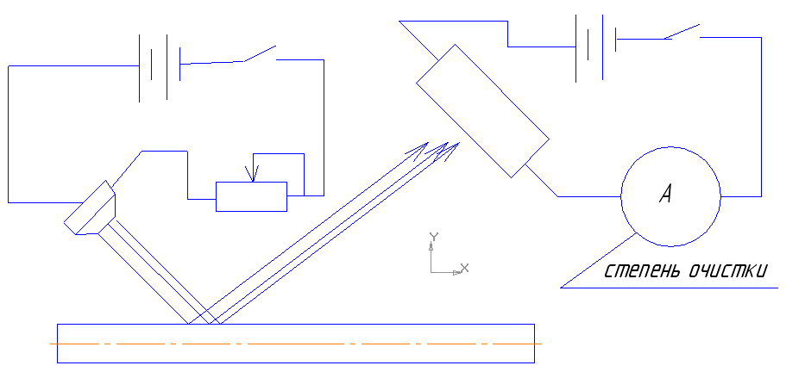

«УКСО» стационарный в автоматическом режиме в основе метода – измерение электронной поверхности повторного слоя.

Измерительный электрод-ролик который прижат к поверхности трубы, который крепится к щеткам ротора. Плохо очищающаяся поверхность ухудшает проводимость электрического тока.

Информация проводимости преобразуется в радиосигнализацию и через системную антенну передается в приемную.

Устройство пульта управления. На ПУ есть индикатор стрелочный, подключен к звуковой сигнализации и световой сигнализации.

**Тема 6 Технология изоляции трубопровода с использованием термоусаживающей ленты**

Технология ремонта изоляции трубопровода с помощью термоусаживающей ленты

Суммарное кол-во дефектов на 1 трубу не более 8 штук.

Для ремонта необходимых участков трубопровода и для изоляции сварных стыков труб.

Для трубы Ø820мм S=0.15м2

Ø 1020мм S=0.2м2

Последовательность выполнения операций:

-очистка поврежденного участка

-нагрев зоны ремонта (горелкой) до 130-800С

-нанести термоплавкий заполнитель на глубину трещины

-прогреть с двух сторон ленту,запалата треуг.или квадрат.(с зазором).

-после установки заплаты ее равномерно раскатывают от середины к краю до появления адгезивного слоя.

Нанесение защитной термоусаж.ленты. размеры должны быть таковы,чтоб нахлест был не менее 50мм.Процесс укатки завершается после выдавливания по периметру мастикиОтремонтир.участок подлежит контролю.(дефектоскопом 15КВт на мм.)

**Тема 7 Машины для бестраншейной прокладки трубопроводов**

Способы бестраншейной прокладки трубопровода. Назначение, конструкция пневмоударника.

А. Прокол

Б. продавливание

В. Протаскивание

Г. Бурение

А.Прокол-грунт разрушается конусным наконечником которым снабжена первая труба с диаметром 500мм.

-гидропневмодомкратами

-пневмоударниками

Б. продавливание – грунт поступает в трубу, затем вытаскивается

В. Протаскивание – в заранее образов-ю скважину проталкивают трубу

Г. Бурение – перед первой трубой идет бурение.

Схема пневмоударника:

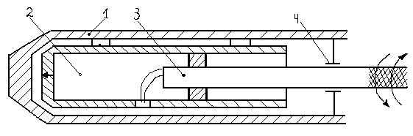

1.корпус2.поршень

3.направляющая

4.резьба.

Вращ. Шланг в ту или др.сторону ввинч или вывинч.патрубок из гайки,можно изменятьпоследнего относительно ударника. Нагнетаемый воздух поступает в заднюю камеру и давя на поршень ударяет о наковальню сообщает корпусу импульс.. в конце раб хода окно оказывается за втулкой. В этот момент давление падает и стает=атмосф.разгон поршня повторяется.

Для сообщения пневмоударнику обратного хода,выкручиваютшланг до крайнего положения.В этом случае окно будет открываться до удара и проникший за поршень воздух за счет большей площади будет разгонять ударник назад и своей затылочной частью будет происходить удпр и пробойник двиг.назад.

Если длина пробойника в 15-20 раз больше диаметра пробоя,то отклонение на 10м =до 1м.

**7.1 Современные способы бестраншейной прокладки трубопроводов (роторное бурение, бурение забойными двигателями, щитовая проходка).Веермеер**

Роторное бурение-с диаметром 50-350мм.длина скважины до 360м.

Технология:БУРЕНИЕ ОСУЩ.ПИЛОТНОЙ СКВАЖИНОЙУПРАВЛЕНИЕ РЕЖИМОМ бурения осущ.с помощью компа.В основе упр-я лежит локационная сист.определения положения и ориентации бур.инстр-та. Для укрепления стенок образовавшихся скважин и удаления разрыхл.пород вводят раствор бетонит.При этом ведется контроль давления раю.жидкости,осевого радиального усилия и местонах.раб колодки.

2.Расширение скважины породоразруш.элементом.

3.Протаскивание футляра.Для уменьшения боковой силы трения, может подаваться полимерный раствор.Машина м.б. использована для протаскивания нового футляра старой траншеи.Для этого перед первой трубойуст. Разрыв.колодки.

Узлы:Спец.шасси(не на гус.ходу.),анкера(для фиксации),кассета штанг с бур.трубами,ротор,мех-м подачи.

Забойным гидравлич.двиг.-трубобуром.проходит пилотную скважину.Бур.раствор,подаваемый под давл.,проходящ внутри трубы приводит раб.колесо турбины во вращ.скорость вращ.турбины пропорц.кол-ву прокач.жидк.

Впосл.время вместо трубобуров исп. Винтовое забойный двиг.,у которых низк.частота вращ.при высоком кр.мом-те.что позволяет увеличить глубину проходки за 1 об.долота.подаваемый бур.раствор бетонита приводит во вращ. Ротор и выходя из нее захватывает разрушенную породу и выносит на поверхность.одновременно осущ.охл-е.бур инструмента

При необходимости заменяют. Диаметр долота или уст.расширители.скважину делают на 20% больше,чем протаск.трубу.

Во время протаск трубы во избежание заклинивания,вводят полимер.добавки.

Уст. переводник м/ж трубой и трубобуром.для его установки делают доп. Приямки.

Проходч.щит.(микротеннелирование )Технология заключ. В строит-ве с помощью проходч.щита тоннеля, делают раб и приемн.приямки для укрепления стенок сразу за щитом уст. ж/б трубы,которые проталкиваются осн. И промежут. Станциями. Промежут станция ч/з каждые 60м. Для уменьшения сил трения при проталк. ж/б труб ч/з спец форсунки впрыскивают бетонит. Пасту.

Разрушающ. Порода выносится на поверхность и очищ. Сооружением «Бауэр»

**7.2 Буровые установки. Назначение, конструкция основного оборудования буровой установки**

Состоят из:1.Подземное оборудование:бурильная колонна,забойный двигатель,долото,вспомогательное подземное оборудование(центраторы,паккеры).обсадная колонна НКТ.

2.Наземное оборудование:вышка,ротор,вертлюг,буровые насосы ключ,подъемный комплекс: лебедка, талевая система,силовой привод, компрессорный комплекс, циркуляц.сист., измерит.комплекс…

Вертлюг выполняет роль соединит.звена м/ж талевой сист.и бур.колонной. выполняет роль подшипника опоры,удерж.бур.колонну.

Кроме того,вертлюг обеспеч.гидравлич соединение манифольдной линии с внутр.полостью вращ.бур.колонны.

Циркуляц.сист предназначена для приготовл.,транспортир., и очистки бур.раствора,который предназнач для очистки забоя скважины при бурении.В состав бур.раствора входит бетонитовая глина, вода, ПАВ.

Спайвер-для удержания инструментов,

Элеватор-для подъема бур.труб.

Паккер-для герметизации,разобщения одной части ствола от др.Удерживается якорями.

Превентор-для герметизациикольцевого пространства м/ж эксплуатац.колонной и НКТ.

Б.У 3900/225 ЭКБМ

БУ-бур.уст.., 3900-усл.глубина бурения.

225-грузоподъемность(т),,,ЭКБМ-эл.привод,кустовая,блочно-модульное исполнение.

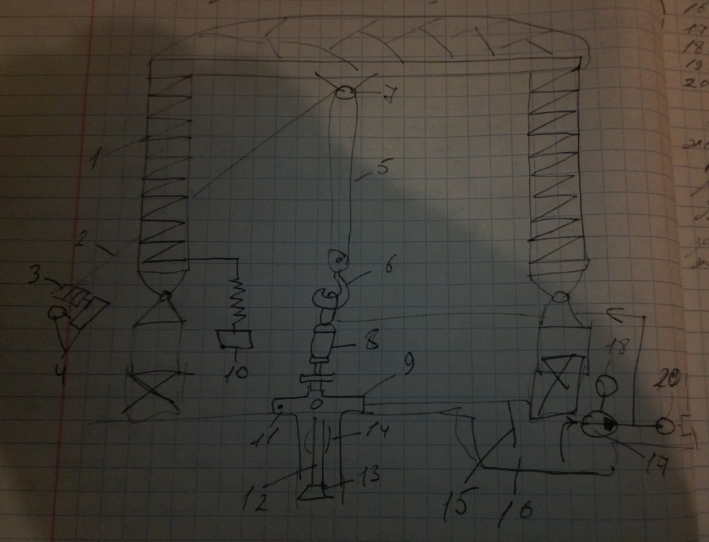

1.Мачта.2.Канат.3.Лебедка.4.Привод(редуктор,эл.двиг).5.Полиспаст.6.Крюкоблок.7.Краноблок.8.Вертлюг.9.Ротор.10.Ключ.11.Устьевая арматура.12.Бурильная труба.13.Шорошка.14.Центратор.15.Циркуляц.сист.16.Отстойная яма (сист.очистки)17.Бур.насос.18.Привод насосов.19.Сист.пригот овления бур.раствора.20.Бур насос

**Тема 8 Машины для подкопа трубопровода**

Назначение, конструкция подкопочной машины.

Предназначена для разработки и удаления грунта из-под ремонтируемых трубопроводов предварительно вскрытых сверху и с боков нити нижней образующей трубы.

Машина является самоходной, перемещающаяся по поверхности трубопровода, ходовой механизм шагающего типа с устройством фиксации подвижной тележки на трубе.напорное усилие создается с помощью гидроцилиндров,закрепленных одним концом к раме,др. к тележке. Два ротора разрабатывают грунт по трубопроводу и перемещают его в боковые приямки.,ранее выкопанные экскаватором

Машина состоит: рама, перемещающаяся на салазках; задняя и передняя тележки перемещающиеся внутри рамы на роликах; рабочие органы (ротор с редуктором); привод ротора электрический; гидравлическая система для опускания (подъёма) роторов и перемещения тележек; выносной пульт управления.

